МІНІСТЕРСТВО ОСВІТИ І НАУКИ УКРАЇНИ

НАЦІОНАЛЬНИЙ УНІВЕРСИТЕ «ЛЬВІВСЬКА ПОЛІТЕХНІКА»



**Звіт**

**з лабораторної роботи №5**

**з дисципліни:"Організація баз даних та знань"**

**на тему:**

**“** **Вивчення основних DML команд для роботи з даними в базі даних”**

Виконав:

ст. гр. КН-203

Гиряк Дарій

Прийняла:

Дорошенко А.В.

Львів – 2021 р.

**Лабораторна робота №5**

**Тема:** Вивчення основних DML команд для роботи з даними в базі даних.

**Мета:** Освоїти навички роботи з даними за допомогою засобів мови SQL.

Основні команди SQL для виконання лабораторної робити:

1. **Команди для об’єднання таблиць**: left join, right join, inner join, full join, cross join
2. **Команди для роботи з множинами:** union, union all, intersect, expert
3. **Об’єкти для тимчасового зберігання даних** 
   1. **Тимчасові таблиці** #, ##
   2. **Табличні змінні** declare @tablename as table
   3. inserted.[], deleted.[]
4. **Віндовс функції:** runk(), row_number() over (partition by … order by)
5. **SQL команди:** case …, ;with cte_name as (), if .. else
6. **Оголошення змінних:** declare @variable name

**Теоретичні матеріали для лабораторної роботи:**

1. Синтаксис написання команд об’єднання таблиць:

select ….

from t1

left\right\inner\full join t2 on t2.c1 = t1.c1 and\or …

1. Синтаксис кейсу

Case when … then

…

Else …

End

1. Оголошення змінних:

declare @variablename int …

Література:

1. Microsoft: [joins](https://docs.microsoft.com/en-us/sql/relational-databases/performance/joins?view=sql-server-ver15) , [except&intersect](https://docs.microsoft.com/en-us/sql/t-sql/language-elements/set-operators-except-and-intersect-transact-sql?view=sql-server-ver15), [union](https://docs.microsoft.com/en-us/sql/t-sql/language-elements/set-operators-union-transact-sql?view=sql-server-ver15), [cte](https://docs.microsoft.com/en-us/sql/t-sql/queries/with-common-table-expression-transact-sql?view=sql-server-ver15), [over()](https://docs.microsoft.com/en-us/sql/t-sql/queries/select-over-clause-transact-sql?view=sql-server-ver15) , [inserted&deleted](https://docs.microsoft.com/en-us/sql/relational-databases/triggers/use-the-inserted-and-deleted-tables?view=sql-server-ver15)
2. W3Scholl: [all](https://www.w3schools.com/sql/sql_select.asp)
3. Apress - Pro SQL Server Internals. Temp tables: p.233-250

**Хід виконання лабораторної роботи:**

Дана лабораторна робота буде розбита на блоки оцінювання:

|  |  |
| --- | --- |
| Кількість розв’язаних завдань | Бали |
| 5 | 1 |
| 10 | 2 |
| 15 | 3 |

*Завдання на вибір.

**Підготовка:**

1. Видалити існуючу базу **labKN.**
2. Розгорнути бекап бази **labKN** на власному сервері.
   1. *Бекап бази знаходиться в папці з лабораторною роботою.*
   2. *Також у папці є скрипт для створення стуруктури бази даних (****10.LabKN_structure.sql****) і скрипт з прикладом як генерувати дані (****20.LabKN_data.sql****).*
3. Видалити топ 100 кредитних карток

USE labKN_5

GO

DELETE TOP(100) FROM [customer].[CustomersCreditCards]

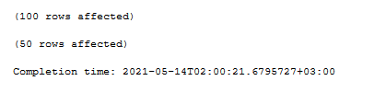

**Завдання:**

1. Вивести одним запитом інформацію про 50 останніх замовлень та їх деталі. Колонки не повинні повторюватись.

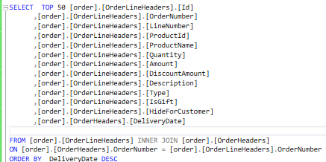

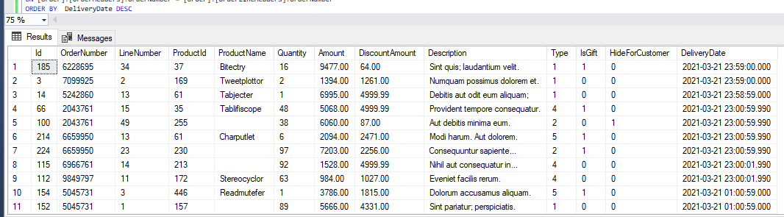

1. Вивести одним запитом всіх користувачів, які не мають кредитних карток і всі картки без користувачів. 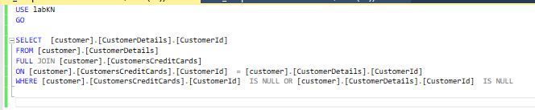

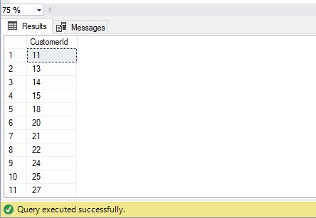

1. Видалити з основної таблиці користувачів, в яких відсутні деталі профілю. ID видалених користувачів записати в табличну зміну. 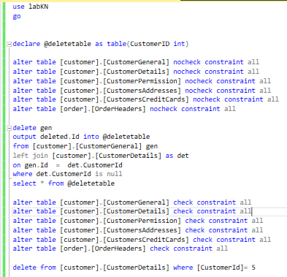

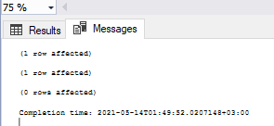

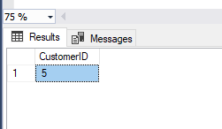

1. В таблиці деталей замовлення знайдено неправильні назви продуктів. Використовуючи таблицю з продуктами проставити правильні імена продуктам. Старі назви продуктів записати в тимчасову таблицю і вивести на екран.

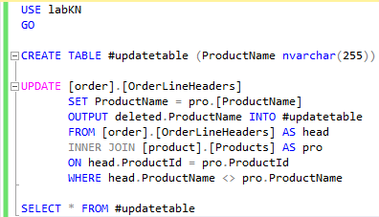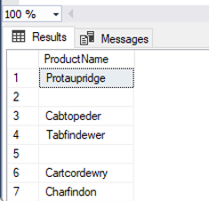

1. Оголосити змінну - число від 1 до 1000. За її допомогою вивести всю інформацію про користувача із відповідним номером. Колонки не повинні повторюватись.’

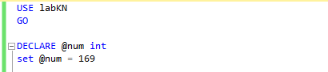

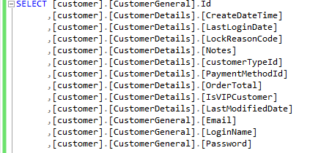

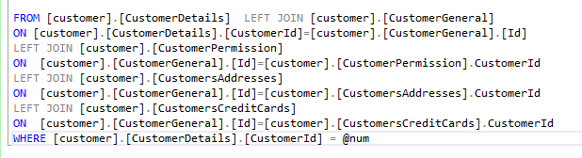

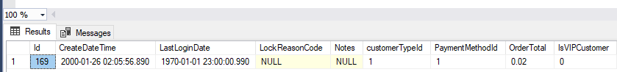

**Запитання до захисту лабораторної:**

1. Що таке join? І для чого він потрібний?
2. Які бувають типи з’єднань?
3. Чим відрізняється inner join від left/right join?
4. Що таке full join?
5. Що таке cross join?
6. Чи можна обєднувати таблиці за декількома колонками?
7. Які операції з множинами ви знаєте?
8. Чим відрізняється union all від union?
9. Що таке тимчасова таблиця?
10. Які типи тимчасових таблиць існують?
11. Чим відрізняється глобальна тимчасова таблиця від локальної?
12. Що таке таблична змінна?
13. Чим відрізняється таблична зміна від тимчасової таблиці?
14. Як оголосити зміну?
15. Що таке inserted, deleted?
16. Що таке CTE?
17. Що таке CASE?
18. Що таке табличні зміні?
19. Що таке вкладений select?
20. Чи можна робити оновлення декількох таблиць в одному з’єднанні (join)?

**Висновок**

Під час виконання лабораторної роботи я освоїв навички роботи з даними за допомогою засобів мови SQL та навчився об’єднувати різні таблиці і працювати з ними. Також я навчився створювати змінні різних видів за допомогою засобів мови SQL.